ПРОФСОЮЗ РАБОТНИКОВ  НАРОДНОГО ОБРАЗОВАНИЯ И НАУКИ  РОССИЙСКОЙ ФЕДЕРАЦИИ  (ОБЩЕРОССИЙСКИЙ ПРОФСОЮЗ ОБРАЗОВАНИЯ)  СЕВЕРО-ОСЕТИНСКАЯ  РЕСПУБЛИКАНСКАЯ ОРГАНИЗАЦИЯ  РЕСПУБЛИКАНСКИЙ КОМИТЕТ ПРОФСОЮЗА  362040, г. Владикавказ, ул. Димитрова, д.2  тел. (8-8672) 53-99-89; факс (8-8672) 54-90-60  E-mail: RNO-Aprof@yandex.ru  http://www.ed-union.ru |  | Управление  Министерства юстиции РФ  по Республике Северная Осетия-Алания  И.А. Слановой
http://www.eseur.ru/alaniya/

____25.01.2017г.__№___05___
УВЕДОМЛЕНИЕ О
ПРОДОЛЖЕНИИ ДЕЯТЕЛЬНОСТИ

В соответствии со статьёй 29 Федерального закона от 19.05.1995г. №82-ФЗ «Об общественных объединениях» и Порядком размещения в сети Интернет отчётов и сообщений о продолжении деятельности некоммерческих организаций, утверждённом приказом Минюста РФ от 7.10.2010 г. №252, Северо-Осетинская республиканская организация Профсоюза работников народного образования и науки РФ информирует о продолжении своей деятельности в 2016 году.
Свидетельство о государственной регистрации выдано 22 марта 2010 года. Учётный № 1512110038. Северо-Осетинская республиканская организация Профсоюза имеет свои структурные подразделения (организации) на территориях всех районов республики и г.Владикавказа.
Постоянно действующим руководящим органом Северо-Осетинской республиканской организации Профсоюза работников народного образования и науки РФ в соответствии с Уставом является Республиканский комитет Профсоюза, по адресу: 362040, г. Владикавказ, ул. Димитрова, д.2, ком. 204c-205c, тел. 53-84-97, факс 54-90-60, адрес эл. почты: rno-aprof@yandex.ru, страничка на сайте в Интернете http://www.eseur.ru/alaniya/.
Лицо, имеющее право действовать без доверенности: Председатель Республиканской организации Профсоюза – Тезиев Таймураз Муратович, паспорт серия: 9002, номер: 367717, выдан ОВД Северо-Западного МО г.Владикавказа 14.11.2002 г., ИНН-150408150832, тел. 53-84-97.
Заместителями Председателя являются: Гамаева Нелли Александровна,тел.70-07-82. Цаболов Эрик Стапанович, тел.70-07-81. Бериев Олег Гаврилович, тел.70-07-81.

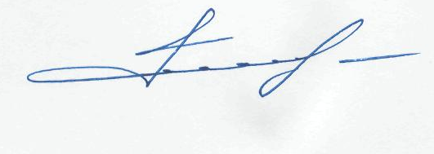
Председатель
Республиканской организации
Профсоюза Т.М.Тезиев

